|  |  |
| --- | --- |
|  |  |

**Tisková zpráva** Praha 1. října 2020

Akademie věd ČR

Národní 1009/3, 110 00 Praha 1

www.avcr.cz

# PRAEMIUM ACADEMIAE 2020



****Nejvýznamnější vědecké ocenění v České republice, Akademickou prémii, letos obdrželi čtyři vynikající vědci, kteří patří k mezinárodním špičkám ve svých oborech: Petr Šittner z Fyzikálního ústavu, Pavel Zemánek z Ústavu přístrojové techniky, Leoš Valášek z Mikrobiologického ústavu a Jitka Klimešová z Botanického ústavu AV ČR.****

Slavnostní ceremonie, při níž laureáty oceňuje předsedkyně Akademie věd Eva Zažímalová, musela být letos kvůli epidemiologickým opatřením odložena.

Smyslem Akademické prémie neboli Praemium Academiae, která se udílí již čtrnáctým rokem, je finančně i morálně podporovat skutečnou vědeckou excelenci. *„Chceme našim nejlepším vědcům vytvořit takové podmínky, aby mohli rozvinout svůj potenciál ve prospěch Akademie věd i celé české vědy,“* říká předsedkyně Akademie věd ČR Eva Zažímalová. Grant až do výše 30 milionů korun mohou ocenění čerpat v průběhu šesti let a hradit z něj náklady spojené s výzkumem, mzdami či pořízením technického vybavení. Obdržet jej mohou pouze jednou za život.

O udělení Akademické prémie rozhoduje předsedkyně AV ČR s poradní komisí domácích i zahraničních odborníků, a to na základě dosažených výsledků a s ohledem na budoucí perspektivu výzkumu. Kromě odborných životopisů a rámcové představy o zaměření vlastního výzkumu musejí vybraní kandidáti předložit také rozvrh využití grantu. Laureáti zároveň po dobu trvání finanční podpory získávají statut hosta Akademického sněmu AV ČR.

Návrhy na udělení Akademické prémie podávají ředitelé pracovišť AV ČR a předseda Vědecké rady AV ČR. Od roku 2007 byla Akademická prémie dosud udělena   
29 osobnostem. Jejich přehled je [zde](http://www.avcr.cz/cs/veda-a-vyzkum/podpora-vyzkumu/akademicka-premie-praemium-academiae/).

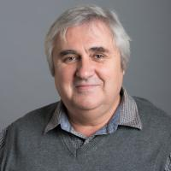**RNDr. Petr Šittner, CSc**., (nar. 1959), je předním světovým odborníkem v oblasti výzkumu martenzitických fázových transformací a termomechanického chování kovových slitin s tvarovou pamětí.

Tyto funkční kovové materiály vykazují pro kovy zcela neobvyklé termomechanické vlastnosti, jako je extrémní vratná deformovatelnost – superelasticita, schopnost navrátit se při ohřevu po deformaci do předem nastaveného tvaru – jev tvarové paměti nebo schopnost konat práci v tepelném cyklu – tepelná aktuace. Slitiny s tvarovou pamětí jsou dnes již delší dobu prakticky využívány, především v lékařství, letectví, automobilovém či spotřebním průmyslu.

Po obhájení dizertační práce ve Fyzikálním ústavu AV ČR pracoval Petr Šittner několik let jako asistent na Technické fakultě Mie Univerzity v Japonsku, kde ve skupině profesora Tokudy zavedl nový směr teoretického a experimentálního výzkumu termomechanického chování slitin SMA při obecném namáhání, na který později navázala řada špičkových týmů v USA, Francii nebo Číně.

Po návratu do ČR se věnoval mimo jiné využití neutronové difrakce ke studiu deformačních procesů v kovových materiálech vykazujících martenzitické fázové transformace. Za výsledky publikované v časopise Science získal spolu se svým týmem cenu Siemens za nejlepší výsledek základního výzkumu v roce 2016. Petr Šittner se zabývá také vývojem nových neutronových difrakčních a zobrazovacích metod v rámci české účasti v projektu výstavby Evropského spalačního zdroje neutronů v Lundu ve Švédsku.

|  |  |  |
| --- | --- | --- |
|  | Slitiny s tvarovou pamětí jsou dnes již delší dobu prakticky využívány, především v lékařství, letectví, automobilovém či spotřebním průmyslu. |  |

V posledních dvaceti letech tento vědec krátce pobýval jako hostující profesor na Mie Univerzitě v Japonsku, Západoaustralské univerzitě v Perthu či ve Francii na Université Franche-Comté v Besanconu a Université Joseph Fourrier v Grenoblu.

Předmětem výzkumu, pro který Petr Šittner získal Akademickou prémii, je studium deformačních mechanismů v kovových slitinách příbuzných slitinám s tvarovou pamětí, které ale na rozdíl od nich nevykazují martenzitické fázové transformace při změnách teploty, ale jejich strukturu je možné spojitě a vratně měnit ve velkém rozsahu působením mechanického napětí (superkritická elasticita). Cílem výzkumu bude nalézt chemické složení a parametry termomechanického zpracování víceprvkových kovových slitin vykazujících superkritickou elasticitu.

Více informací: **RNDr. Petr Šittner, CSc., Fyzikální ústav AV ČR**  
sittner@fzu.cz  
+420 602 609 813, +420 266 052 657

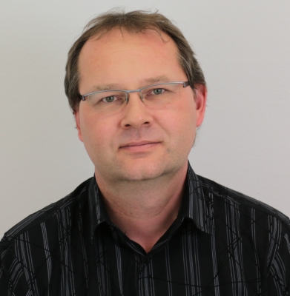**prof. RNDr. Pavel Zemánek, Ph.D.,** (nar. 1968), je vynikajícím specialistou ve fotonice, oboru na pomezí fyzikálních a technických věd, a zabývá se netradičním využitím laserových svazků v mikrosvětě.

Vystudoval fyzikální elektroniku na Přírodovědecké fakultě Masarykovy univerzity v Brně, odbornou stáž absolvoval mimo jiné v laboratořích Oxfordské univerzity nebo University v St. Andrews.

V Ústavu přístrojové techniky AV ČR pracuje od roku 1991 a spolu se svou skupinou se věnuje silovým účinkům záření, např. manipulacím s miniaturními objekty pomocí světelného tažného svazku nebo optické pinzety, samouspořádání mikroobjektů světlem do tzv. opticky vázané hmoty a charakterizaci živých mikroorganismů (např. řasy, kvasinky, bakterie) tzv. ramanovskou pinzetou, kterou lze např. bezkontaktně a nedestruktivně identifikovat druh bakterie nebo odhalit napadení jednotlivé buňky bakteriofágem během několika minut.

Výzkumná skupina, podpořená Akademickou prémií, bude pod vedením Pavla Zemánka zkoumat klasické i kvantové chování komplexních nanoobjektů levitujících ve světelných svazcích ve vakuu, bude laserem chladit jejich pohyb k nejnižším energiovým stavům s cílem získat „makroskopický“ mechanický kvantový systém.

|  |  |  |
| --- | --- | --- |
|  | Tzv. ramanovskou pinzetou lze např. bezkontaktně a nedestruktivně identifikovat druh bakterie nebo odhalit napadení jednotlivé buňky bakteriofágem během několika minut. |  |

Tyto experimenty směřují k rozvoji části tzv. kvantových technologií, které zahrnují např. citlivější senzory, kvantové simulátory či testy budoucích nanomotorů na kvantové úrovni energií, jejichž pohyb se indukuje šumem.

Více informací: **prof. RNDr. Pavel Zemánek, Ph.D., Ústav přístrojové techniky AV ČR**  
zemanek@isibrno.cz   
+420 605 267 574, +420 541 514 202

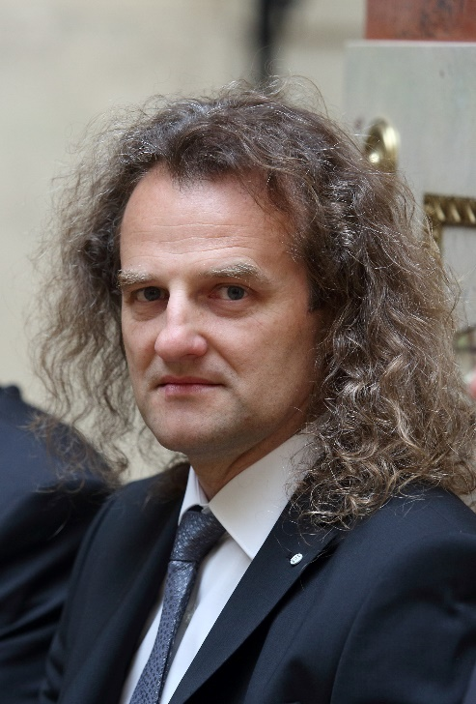**Dr. rer. nat. Leoš Valášek, DSc.**,   
(nar. 1971), vystudoval genetiku a molekulární biologii na Přírodovědecké fakultě Univerzity Karlovy. Doktorát v oboru biochemie získal na Vídeňské univerzitě. Jako postdoktorand působil v Laboratoři genové regulace a vývojové biologie amerického National Institutes of Health (NIH).

Po návratu založil a od roku 2006 vede Laboratoř regulace genové exprese Mikrobiologického ústavu AV ČR. Tato laboratoř zkoumá principy jednoho ze základních molekulárních procesů v buňce, tj. syntézu bílkovin (translaci), která probíhá prostřednictvím ribozomu a celé řady tzv. translačních faktorů.

V centru pozornosti výzkumníků je i studium regulace translace na obecné i genově specifické úrovni. Dále pak to, jak buňka reaguje na neustále se měnící podmínky okolního prostředí regulovanými změnami proteinové syntézy, případně k jakým deregulovaným změnám dochází v rámci různých patologií.

Důkazy o důležitosti správné regulace translace jsou ohromující. I malé narušení načasování, prostorové distribuce a/nebo přesnosti syntézy pro život buňky zcela klíčových proteinů způsobuje nebo doprovází mnoho lidských chorob. Proto není překvapující, že i exprese genů, které kódují samotné translační faktory je často deregulována, např. během onkogeneze.

Akademickou prémii hodlá výzkumná skupina využít k objasnění přínosu všech faktorů, které se podílejí na kontrole translace. Konkrétně na rozhodovacích procesech mezi jednotlivými fázemi translace, které mohou syntézu buď ukončit, nebo ji prodloužit, popř. umožnit vznik dalších bílkovin.

|  |  |  |
| --- | --- | --- |
|  | I malé narušení načasování, prostorové distribuce a/nebo přesnosti syntézy pro život buňky zcela klíčových proteinů způsobuje nebo doprovází mnoho lidských chorob. |  |

Pro tento cíl hodlá skupina využít její nedávno vyvinutou průlomovou techniku Sel-TCP-Seq, kterou v srpnu 2020 zveřejnil prestižní časopis *Molecular Cell*. Kromě celé řady dalších podcílů, plánuje skupina pomocí této techniky rovněž probádat molekulární mechanismy a důsledky zapojení se vybraných translačních faktorů do procesu zhoubného bujení, a to na celogenomové úrovni.

Více informací: **Dr. rer. nat. Leoš Valášek, DSc., Mikrobiologický ústav AV ČR**  
valasekl@biomed.cas.cz  
+420 724 731 661, +420 241 062 288

******prof. RNDr. Jitka Klimešová, CSc.,**   
(nar. 1963), se zabývá ekologií a funkční rostlinnou morfologií, oborem, který zkoumá, jak tvar rostliny ovlivňuje její funkci.

Vystudovala systematickou biologii a ekologii na Přírodovědecké fakultě UK. Věnuje se populační biologii, funkční morfologii a ekologii rostlin. Absolvovala několik vědeckých stáží v zahraničí, včetně ročního pobytu ve Smithsonian Environmental Research Center v Edgewateru v USA.

Opakovaně se účastnila vědeckých expedic na arktické souostroví Svalbard, stepi vnitřního Mongolska a prérie Severní Ameriky.

Dlouhodobě se zabývá v minulosti nezřídka opomíjeným studiem vlastností a funkcí podzemních orgánů rostlin. Její badatelský tým se více než 25 let specializuje mimo jiné na klonální růst (schopnost rostlin rozmnožovat se pomocí oddenků, šlahounů a hlíz), regeneraci rostlin po narušení a ukládání uhlíkových zásob.

|  |  |  |
| --- | --- | --- |
|  | Budeme zjišťovat, jak podzemní orgány ovlivňují funkci nadzemních orgánů a jemných kořenů, ale i reprodukci, regeneraci a konkurenci rostlin. |  |

Tým pod vedením Jitky Klimešové vyvinul standardní metodiku a vytvořil dosud jedinou databázi klonálních a regeneračních vlastností popisující flóru střední Evropy.

Cílem výzkumu podpořeného Akademickou prémií bude popsat funkční parametry ekonomického spektra podzemních orgánů a zjistit, jak ovlivňují funkci nadzemních orgánů a jemných kořenů, reprodukci, regeneraci a konkurenci rostlin. Výsledky budou využitelné ke zpřesnění klimatických modelů (sekvestrace uhlíku v bylinných společenstvech), ke studiu evoluce zásobních orgánů, které jsou důležitým zdrojem potravy, či k predikcím vývoje vegetace vlivem globálních změn, především režimu disturbancí. Velmi přínosné budou i pro zemědělskou praxi.

Více informací: **prof. RNDr. Jitka Klimešová, CSc., Botanický ústav AV ČR**  
[jitka.klimesova@ibot.cas.cz](mailto:jitka.klimesova@ibot.cas.cz)  
+420 380 720 346